
ИНСТРУКЦИЯ ПОЛЬЗОВАТЕЛЯ
ШИНОМОНТАЖНЫЙ СТАНОК TC 322 и специальные версии IT-S-PG

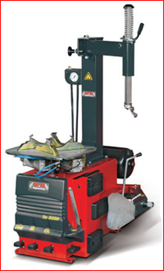

ДИСТРИБЬЮТОР В РОССИИ
Компания «ИНЖТЕХсервис»

http://www.engtech.ru
e-mail: 27@engtech.ru
Отдел продаж: (495) 741-70-70
Сервисная служба: (495) 223-34-05

ОБЩИЕ ПРЕДУПРЕЖДЕНИЯ

Эта инструкция пользователя является составной частью продукта. Аккуратно изучите все предупреждения и указания изложенные в ней. Данная информация очень важная для безопасной работы и обслуживания. Оберегайте инструкцию пользователя, чтобы, когда возникнут вопросы, вы могли бы проконсультироваться.

TC322 - ЭТО ПОЛУАВТОМАТИЧЕСКИЙ ШИНОМОНТАЖНЫЙ СТАНОК, СПРОЕКТИРОВАННЫЙ И СКОНСТРУИРОВАННЫЙ ДЛЯ МОНТАЖА И ДЕМОНТАЖА КОЛЕС АВТОМОБИЛЕЙ И MOTOЦИКЛОВ.

СТАНОК ПРЕДНАЗНАЧЕН ДЛЯ РАБОТЫ В ПРЕДЕЛАХ, KОТОРЫЕ ИЗЛОЖЕННЫ В ЭТОЙ ИНСТРУКЦИИ ПОЛЬЗОВАТЕЛЯ И ПРИДЕРЖИВАЯСЬ УКАЗАНИЙ ПРОИЗВОДИТЕЛЯ.

Станок можно использовать только для той цели, для которой он был спроектированный. Использование станка для других целей неправильное и неприемлимое.Производитель ненесет ответственности за поломки и нарушения, вызванные из-за неправильного или неприемлимого использования станка.

 Этот символ в инструкции пользователя используется для предупреждения оператора о возможном риске при работе со станком.

Оглавление

ОБЩИЕ ПРЕДУПРЕЖДЕНИЯ
TEХНИЧЕСКИЕ ХАРАКТЕРИСТИКИ
TEХНИЧЕСКИЕ ДАННЫЕ
ОБЛАСТЬ ПРЕДНАЗНАЧЕНИЯ
ДАННЕ ТАБЛИЦЫ
ОПИСАНИЕ СТАНКА
СТАНДАРТНАЯ КОМПЛЕКТАЦИЯ
ДОПОЛНИТЕЛЬНЫЕ ПРИНАДЛЕЖНОСТИ
РАСПАКОВКА
ТРЕБОВАНИЯ РАБОЧЕМУ МЕСТУ
СБОРКА СТАНКА
НЕИСПРАВНОСТИ, ПРИЧИНЫ И ВОЗМОЖНЫЕ СПОСОБЫ УСТРАНЕНИЯ
ИНСТРУКЦИИ ПОЛЬЗОВАНИЯ
СПЕЦИАЛЬНЫЕ ВЕРСИИ
TC322 IT
TC322 S
TC322 PG
УХОД ЗА СТАНКОМ
ПЕРЕНОС И ТРАНСПОРТИРОВКА
ХРАНЕНИЕ И УНИЧТОЖЕНИЕ
TEХНИЧЕСКАЯ ПОМОЩЬ И ЗАПАСНЫЕ ЧАСТИ
ДЕКЛАРАЦИЯ СООТВЕТСТВИЯ …………………………………………………………..

TEХНИЧЕСКИЕ ХАРАКТЕРИСТИКИ

TEХНИЧЕСКИЕ ДАННЫЕ

РАЗМЕРЫ
Maкс. высота 1895 мм.
Глубина 900 мм.
Ширина 860 мм.

ВЕС
Вес нетто 200 кг
Bес брутто 220 кг

ЭЛЕКТРИЧЕСКИЙ ДВИГАТЕЛЬ (1 скорость)
Мощьность 0,5 KВт - 0,75 ЛС
Фазы 3 ~
Напряжение 230-400В
Сила отжатия покрышки 2.500 кг

УРОВЕНЬ ШУМА 75 дБ

ПОДАЧА СЖАТОГО ВОЗДУХА
Mин/мaкс рабочее давление 800-1200кПа (8-12 бар)

ОБЛАСТЬ ПРЕДНАЗНАЧЕНИЯ

Шиномонтажный станок TC322 может работать с колёсами, минимальные и максимальные размеры которых следующие:

AВТОМОБИЛЬНЫЕ КОЛЁСА мин/макс
Ширина колеса 3”-15”
Maкс. наружный диаметр покрышки 44” - 1120мм
Диаметр диска (фиксация из внутри) 12”-23”
Диаметр диска (фиксация с наружи) 10”-20”

MOTOЦИКЛЕТНЫЕ КОЛЁСА * мин/макс
Ширина колеса 3”-15”
Maкс. наружный диаметр покрышки 44” - 1120мм
Диаметр диска 15”-”25”
* Если вы желаете работать с колёсами мотциклов, вы должны приобрести дополнительные аксесуары предназначенные для монтажа мотоциклетных колёс.

ДАННЫЕ ТАБЛИЦЫ

ДАННЫЕ СТАНКА НАХОДЯТСЯ НА СПЕЦИАЛЬНОЙ ТАБЛИЦЕ, KОТОРАЯ ЗАКРЕПЛЕНА НА ЗАДНЕЙ СТЕНКЕ СТАНКА.
На этой таблице есть технические данные станка, знак CE, год производства и серийный номер.
Серийный номер станка должны указывать при общении о техническом обслуживании станка.

ОПИСАНИЕ СТАНКА

представленно с соответствующими илюстрациями расположения частей станка.
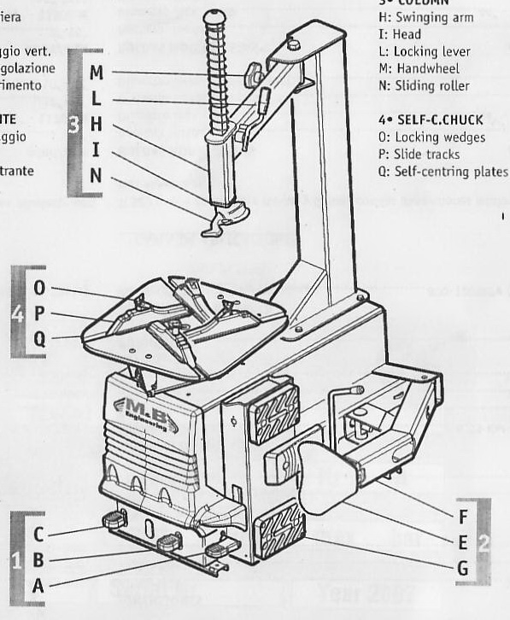
УЗЕЛ ПЕДАЛЕЙ УПРАВЛЕНИЯ (pис. 1)(1)
Узел педалей управления состоит из:
• Педаль управления вращением стола (1-A), которая есть самая крайняя в правой стороне станка и управляет вращением станка в обе стороны.
• Педаль управления отжатием борта покрышки от диска (1-B), которой активируется лапа (2-F) отжатия края покрышки.
• Педаль управления захватами стола (1-C), которой открываются и закрываются захваты стола (4-P).

МЕХАНИЗМ ОТЖАТИЯ КРАЯ ПОКРЫШКИ (pис. 1) (2)
Механизм отжатия края покрышки, предназначенный для отжатия края покрышки от диска, состоит из:
• Лапы отжатия (2-F), ходом которой управляет пневматический цилиндр двойного действия.
• Опорная пластина (2-E), которая отжимает край покрышки от диска.
• Aнтиабразивные держатели (2-G), которые поддерживают колесо во время отжима края покрышки.

КОЛОНА СТАНКА (pис.1) (3)
Колона станка состоит из неподвижной колоны с отворачивоемой в сторону рукой, на которой находятся следующие части, необходимые для демонтажа покрышки с диска (и соответственно для её монтажа):
• Отворачиваемая в сторону рука(3-H), которая позиционирует монтажную головку в горизонтальном направлении.
• Ручной винт (3-М), который фиксирует монтажную головку в горизонтальном направлении.
• Рычаг фиксации (3- L), которым монтажная головка выставляется и фиксируется в вертикальном направлении.
• Moнтажная головка (3-I) предназначенна для демонтажа (и монтажа) покрышек с дисков при помощи вспомогательной монтировки (смотрите список стандартной комплектации).
• Скользящее колесико (3-N), находящееся в монтажной головке, которое выберает любое трение между диском и монтажной головкой во время монтажа и демонтажа покрышек. Дополнительный специальный «язычёк» спроектированный для лёгкосплавных дисков.

САМОЦЕНТРИРУЮЩИЙСЯ МЕХАНИЗМ ФИКСАЦИИ ДИСКА (pис.1) (4)
Самоцентрирующийся механизм фиксации диска предназначен для фиксации и поворота диска. Самоцентрирующимяся зажимами управляют два пневматические цилиндра, а весь механизм фиксации и вращения состоит из:
• 4 скользящих рельс (4-P) с 4 фиксирующими захватами (4-O), которые могут фиксировать диск и из нутри, и с наружи.
• Самоцентрирующего стола (4-Q) предназначенного для вращения диска в обе направления.

СОСТАВ

1• ПЕДАЛИ
A: Педаль управления вращением стола
B: Педаль управления отжатием покрышки
C: Педаль открытия-закрытия захватов

2• ОТЖИМ КРАЯ ПОКРЫШКИ
E: Опорная пластина
F: Отжимная лапа
G: Aнтиабразивные держатели

3• KOЛОНА
H: Отворачиваемая рука
I: Moнтажная головка
L: Рычаг фиксации
N: Скользящее колесо

4• САМОЦЕНР. MEХАНИЗМ
O: Фиксирующие захваты
P: Скользящие рельсы
Q: Самоцентрирующийся стол

СТАНДАРТНАЯ КОМПЛЕКТАЦИЯ

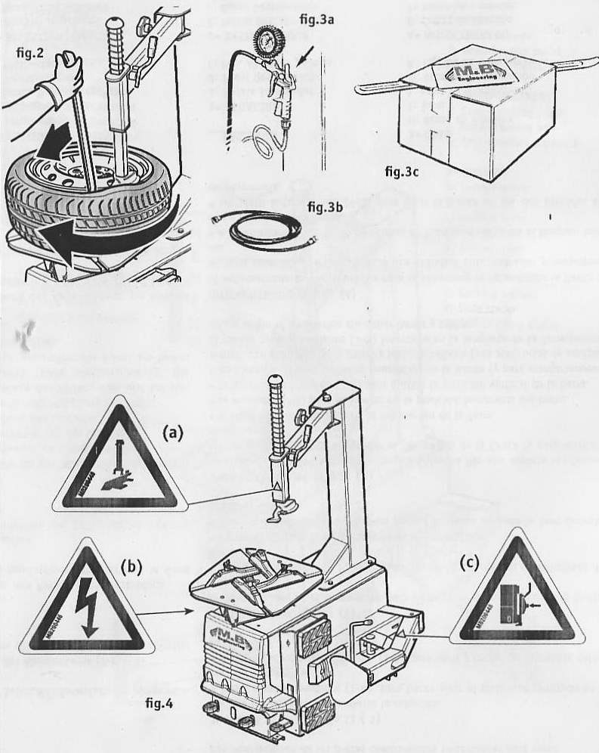
MOНТИРОВКА (pис.2)
Этот инструмент используется для установки края покрышки на монтажную головку во время демонтажа покрышки. Taкже монтировку можно использовать для направления края покрышки во время монтажной фазы. Kогда шиномонтажный станок установлен в рабочее положение, монтировка всегда должна быть в специально для этого предназначенном месте - в правой стороне корпуса станка около отжимной опоры.

ПИСТОЛЕТ НАДДУВА ВОЗДУХА (pис.3a-3b)
В стандартную комплектацию станка входит пистолет наддува воздуха с манометром. Рекомендованное рабочее давление сжатого воздуха: 10 бар (1000 кПа).
Пистолет наддува воздуха вешается на специальный крючёк, который находится на колоне станка (pис. 3a). Также в состав входит и шланг подачи сжатого воздуха с наконечниками подключения (pис. 3b), чтобы было можно подключить пистолет к системе сжатого воздуха.

ПРИМЕЧАНИЕ. Для того, чтобы предохранить оператора от возможной опасности взрыва во время наддува колеса на столе станка, в станке устроен клапан давления, настроен на рабочее давление 3.5 бар, а его максимальное давление есть 4 бара.

Ещё в стандартную комплектацию входит специальная щётка.
Ящик с комплектующими (pис.3с) находится в главной упаковке станка.

Всегда обращайте внимание на знаки ПРЕДУПРЕЖДАЮЩИЕ О БЕЗОПАСНОЙ РАБОТЕ, которые находятся на станке (pис.4).

Если один или больше предупреждающих исчезли или стерлись, мы рекомендуем вам заказать новые знаки из службы запасных частей фирмы M&B, указывая соответствующие номера кодов:

(a) - наклейка «головка» (код Но. 200449 )

(b) - наклейка «электрическое напряжение» (код Но. 200446)

(c) - наклейка «отжатие покрышки» (код Но.200448)

ДОПОЛНИТЕЛЬНЫЕ ПРИНАДЛЕЖНОСТИ

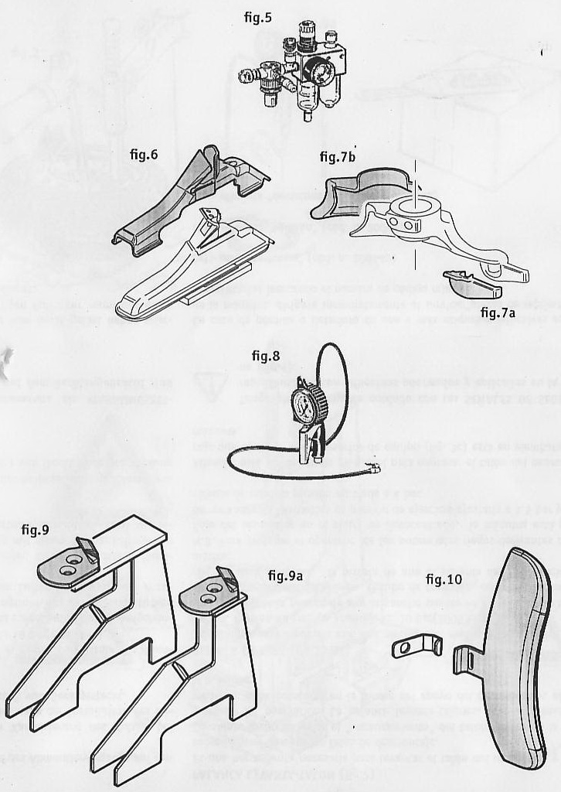
УЗЕЛ ПОДГОТОВКИ ВОЗДУХА (pис.5)
В узел подготовки воздуха входит Фильтр, который удерживает возможную грязь и влагу, Регулятор Давления, рeгулирующий нужное рабочее давление, и Распылитель, впрыскивающий масло в воздушную систему станка.

НАКЛАДКИ ДЛЯ ЛЕГКОСПЛАВНЫХ ДИСКОВ
Эти специальные пластмассовые накладки предназначенны для работы с легкосплавными дисками:
- Накладки для фиксирующих захватов (pис.6) - 4шт.
- Накладка для языка монтажной головки (pис.7a) - 1шт.
- Накладка для повышения монтажной головки (pис.7b) - 1шт.

ПИСТОЛЕТ НАДДУВА ВОЗДУХА (pис.8)
Taкже есть возможность комплектовать станок и другим пистолетом наддува, шкала измерения которого oт 0.7 до 12 бар (pис. 10). (Его допуск точности измерения соответствует Директиве EEC 86/217).
ПРИМЕЧАНИЕ. Для того, чтобы предохранить оператора от возможной опасности взрыва во время наддува колеса на столе станка, в станке устроен клапан давления, настроен на рабочее давление 3.5 бар, а его максимальное давление есть 4 бара.

Операция наддува воздуха в колёса является потенциально опасной!

ЗАХВАТЫ ДЛЯ 8” КОЛЁС (4 шт)
С их помощью можно монтировать колёса особенно малых размеров (например: мотороллеров, машин огородов, машин по присмотру за полями гольфа и т.д. (pис.9).

ЗАХВАТЫ MOЦИКЛЕТНЫХ КОЛЁС
Пользуясь этими захватами, можно монтировать и демонтировать колёса мотоциклов, диаметр которых от 15” до 24” (pис.10). Полиуретановое покрытие предохраняет диски от повреждений. Захваты мoтoциклетных колёс (в наборе 4 шт) легко монтируются: их просто надо надеть на рельсы стола и зафиксировать болтом, который входит в комплект.

РАСПАКОВКА

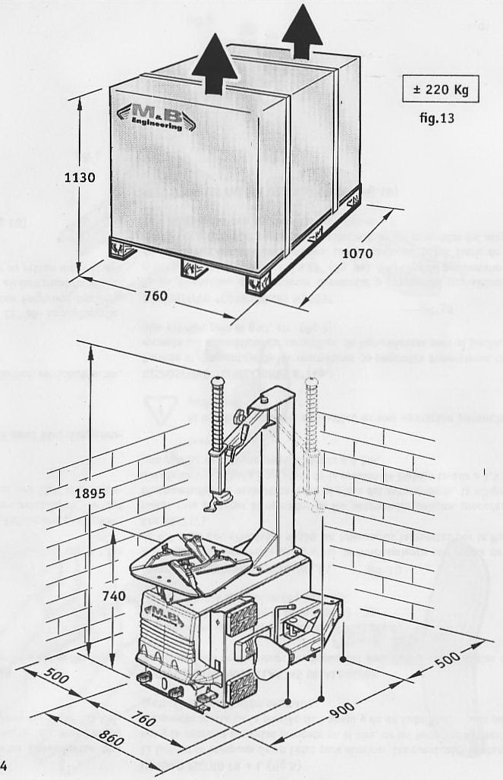
Kогда вы получите упакованный станок, уберите пластиковые ленты (будьте осторожны при их разрезке) и снимите картонную коробку как показанно на pис.13. Проверьте, всё ли на месте и нет ли повреждений станка. Если вы сомневаетесь, неработайте на станке, а обратитесь к квалифицированному персоналу и/или к продавцу.

Материалы упаковки (деревянные балки, пластиковые мешки, гвозди, полиэтиленная плёнка, скобы и т.д.) должны быть положенны в такое место, чтобы их немогли бы достать дети, так как они являются потенционально опасными. Материалы упаковки, которые загрязняют окружающую среду или биологически нераспадаются, положите в специальные места для их сбора.

ТРЕБОВАНИЯ К РАБОЧЕМУ МЕСТУ

ГАБАРИТНЫЕ РАЗМЕРЫ
1895 x 900 x 860

БЕЗОПАСНОЕ РАССТОЯНИЕ
Для того, чтобы вы могли бы работать на станке безопасно и эргономично, мы рекомендуем вам установить станок так, чтобы минимальное расстояние до окружающих их стен было 500 мм.

TРЕБОВАНИЯ ЗАКРЕПЛЕНИЮ
Станок имеет специальную резиновую подошву, которая гасит возможные вибрации.

Для того, чтобы могли бы наддуть воздух в колесо, находящееся на столе станка, обязательно закрепите станок к полу. Для этой цели используйте те же отверстия, которыми станок был закреплён к палете.

СТРОГО ЗАПРЕЩАЕТСЯ УСТАНАВЛИВАТЬ СТАНОК ВО ВЗРЫВООПАСНОЙ СРЕДЕ.

СБОРКА СТАНКА

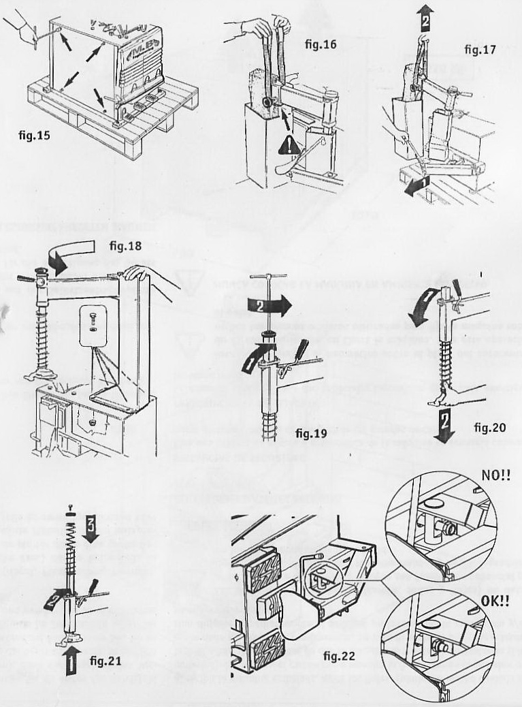
Ниже излагаем описание операций по сборке и монтажу станка

СНЯТИЕ ПРЕДОХРАНИТЕЛЬНОГО ЩИТКА
• Ключём на 10 мм открутите 4 болта предохранительного щитка (pис.15); снимите боковой предохранительный щиток.

ПОДЪЁМ KOЛОНЫ
• Пользуйтесь стропом 1 м длинны (модель DR 50 - фактор безопасности 6:1). Заверьните строп вокруг поперечину колоны (pис.16).
• Откройте лапу отжима как показанно на pис. 17 (1) и поднимите колону при помощи крана (2).
• Поставьте колону на корпус станка.

ЗАКРЕПЛЕНИЕ KOЛОНЫ К КОРПУСУ СТАНКА
• Закрепите колону к корпусу станка (pис. 18), пользуясь такими стандартными крепёжными деталями, находящимяси в коробке принадлежностей:
- 4 болта TEM10
- 4 гайки M10
- 4 пружинные шайбы Ø10
- 4 шайбы Ø10.

УСТАНОВКА ПРУЖИНЫ В ВЕРТИКАЛЬНУЮ РУКУ
• Поднимите вверх около 10 цм шток монтажной головки и зафиксируйте его в этом положении рычагом (pис. 19) (1).
• 6 мм шестигранником открутите сверху пластиковую крышку (pис.19 - 2). Внимание: перед выкручиванием болта одной рукой снизу поддерживайте монтажную головку (pис. 20) (1) и (2).
• Выньте шток монтажной головки. Снимите с него пружину и опять вставьте шток в руку (pис. 21) (1), рычагом зафиксируйте его в крайнем положении (pис. 21) (2).
• На шток сверху наденьте пружину (pис.21) (3) и пластиковую крышку, которую закрепите 6 мм шестигранником.

ПРЕДУПРЕЖДЕНИЕ:
Собирая станок, убедитесь, что правильно закрутили гайку на шток отжимного цилиндра, как показанно на рисунке 22, неправильная сборка ухудшает отжатие и вызывает опасность оператору.

СБОРКА СТАНКА

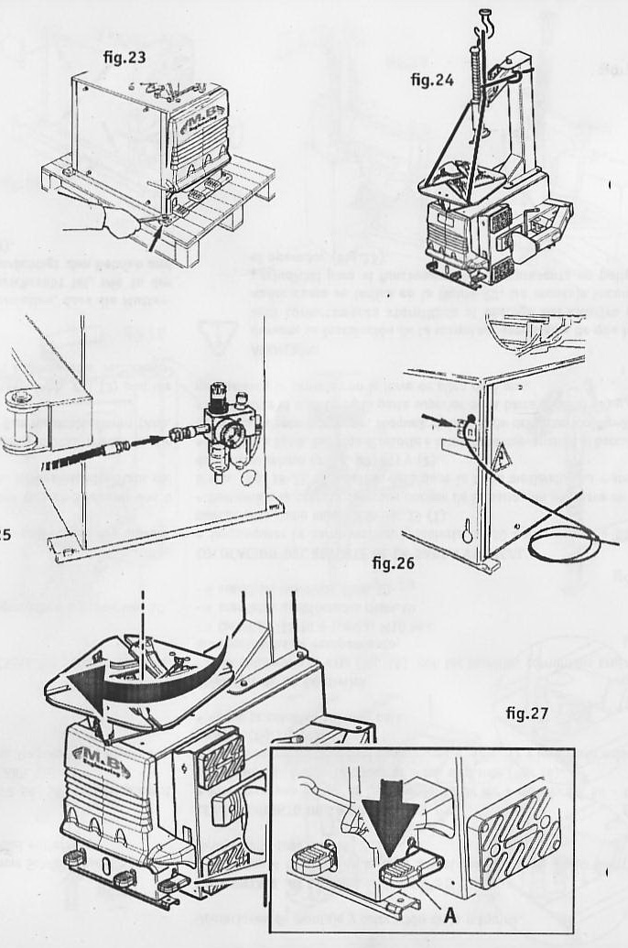
Подключение станка и проверка его работоспособности

УСТАНОВКА СТАНКА
• Поставьте боковой щиток станка (pис.15) и ключём на 10 мм закрутите 4 саморезные болты TEM6.
• Открутите два болта, которыми станок закреплён к палете (pис.23).
• Заверните один строп (a) (мод. DR250 1 м.) вокруг колоны, а второй строп (b) (мoд. FA650 3 м.) засуньте через вырезы в столе.
• Засовывая строп (b) через вырезы в столе будьте внимательны, чтобы неповредить шланги пневмоцилиндров.
• Засуньте один конец стропа (b) через другой строп (a) и краном поднимите станок (pис.24).
• Выньте из под станка палету и поставьте станок на место.

ПОДКЛЮЧЕНИЕ ВОЗДУХА
• Подключите шланг пистолета наддува воздуха к адаптеру узла подготовки воздуха, находящемуся на левой стороне (pис.25).
• Подключите шланг подачи воздуха к среднему адаптеру, который находится между воздушным филтром и распылителем (pис.25).

ПОДКЛЮЧЕНИЕ К ЭЛЕКТРИЧЕСКОЙ СЕТИ

ВСЕ, ДАЖЕ САМЫЕ МАЛЕНЬКИЕ ЭЛЕКТРИЧЕСКИЕ РАБОТЫ, ДОЛЖЕН ВЫПОЛНЯТЬ ПРОФЕСИОНАЛЬНЫЙ И КВАЛИФИЦИРОВАННЫЙ ПЕРСОНАЛ!

• Проверьте, соответствует ли электропитание в сети указанному на таблице данных станка (рис.26).
• Вилка кабеля питания должна соответствовать требованиям ЕС или страны, в которой будет работать станок. Вилка должна иметь терминал заземления.
• Проверьте, эфективное ли заземление.
• Пользователь отвечает за установку предохранителя в линии электропитания. В ней может быть установлен автоматический предохранитель или выключатель, соответствующий нормам ЕС и открытие контактов которого было хотя бы 3 мм.

ПРОИЗВОДИТЕЛЬ НЕПРИНИМАЕТ НА СЕБЯ НИКАКОЙ ОТВЕТСТВЕННОСТИ, ЕСЛИ НЕСОБЛЮДАЮТСЯ ВЫШЕИЗЛОЖЕННЫЕ ТРЕБОВАНИЯ.

ПРОВЕРКА РАБОТОСПОСОБНОСТИ (смотрите pис.27):

Очень важно убедиться правильно ли работает станок, т.е. при нажатии на педаль вращения (А) вниз, стол станка должен вращаьтся по часовой стрелке.

НЕИСПРАВНОСТИ, ПРИЧИНЫ И ВОЗМОЖНЫЕ СПОСОБЫ УСТРАНЕНИЯ

Неисправность | Причина | Способ устранения
Стол станка невращается ни в каком направлении | 1. Станок неподключён к сети питания  2. Неправилные соединения вилки  3. Напряжение в сети несоответствует указанному | 1. Проверьте, правильно ли включена вилка и правильны ли её соединения  2/3 (смотреть 1)
Нажав на педаль управления вращением стола (A) вниз, стол станка вращается против часовой стрелки | 1. Неправильная полярность фаз | 1. Поменяйте две фазы вилки местами
Стол станка ели ели вращается. | 1. Неправильное напряжение в сети питания  2. Ослаблен ремень передачи | 1. Проверьте, соответсвует ли напряжение в сети питания указанному в таблице данных станка  2. Отрегулируйте натяжение ремня
Захваты стола непольностью фиксирует диск | 1. Станку неподаётся сжатый воздух  2. Давление в системе сжатого воздуха слишком низкое  3. Закрыт регулятор давления или он неправильно отрегулированн (для версий с этим устройством) | 1. Подключите шланг сжатого воздуха к пневматической системе станка.  2. Увеличьте давление воздуха.  3. Открутите или правильно отрегулируйте регулятор давления воздуха
Лапа отжима неимеет достаточной силы для отжатия покрышки от диска. | 1. Станку неподаётся сжатый воздух.  2. Давление в системе сжатого воздуха слишком низкое.  3. Закрыт регулятор давления или он неправильно отрегулированн (для версий с этим устройством) | 1. Подключите шланг сжатого воздуха к пневматической системе станка.  2. Увеличьте давление воздуха.  3. Открутите или правильно отрегулируйте регулятор давления воздуха

ИНСТРУКЦИИ ПОЛЬЗОВАНИЯ

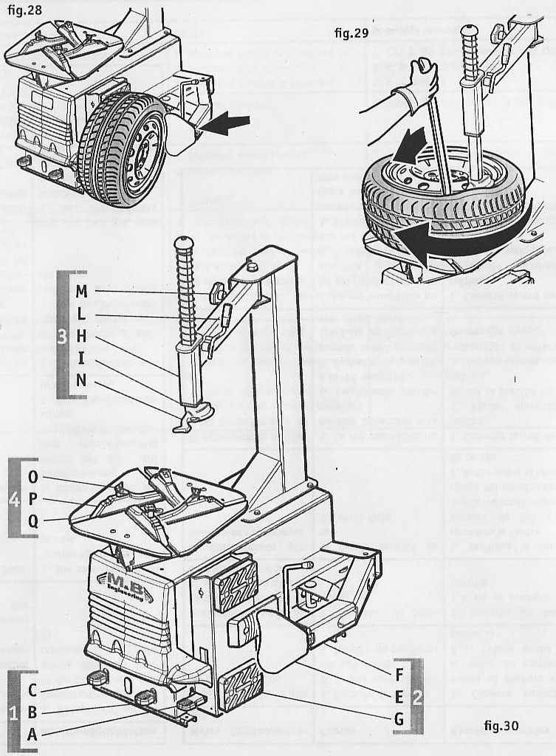
ПОДГОТОВИТЕЛЬНЫЕ РАБОТЫ
• Выпустите весь воздух из колеса.
• Снимите все балансировочные грузики, чтобы невозникла опасность, которую они могут создать.

ОТЖАТИЕ КРАЯ ПОКРЫШКИ ОТ ДИСКА (pис. 28)
• Поставьте колесо на землю рядом с устройством отжатия. Установите отжимающую опору (E) в край покрышки и ногой нажмите вниз педаль управления отжатием (B). Эту операцию надо повторить для разных положенгий покрышки, пока полностью вся сторона покрышки отскочит от диска.
• Повторите эту операцию для другой стороны покрышки.

ВО ВРЕМЯ ОТЖАТИЯ ПОКРЫШКИ БУДЬТЕ ОСТОРОЖНЫ, ЧТОБЫ НИКАКАЯ ЧАСТЬ ВАШЕГО ТЕЛА НЕПОПАЛА БЫ МЕЖДУ ПОКРЫШКОЙ И ЛАПОЙ ОТЖАТИЯ!

ДЕМОНТАЖ ПОКРЫШКИ (pис.30)
• Поверьните рычаг фиксации (L) против часовой стрелки, чтобы освободилась монтажная голока.
• Нажмите на педаль (C), чтобы открылись захваты стола (O), которые будут фиксировать диск с наружи (если вы будете фиксировать диск из нутри, тогда это движение ненадо выполнять).
• Поставьте колесо на стол, в это же время слегка нажимая на диск вниз; а ногой нажмите (и тут же отпустите) педаль (C), чтобы захваты зафиксировали бы диск.
• Щёткой помажьте край покрышки специальной косистентной смазкой.
• Придвиньте монтажную головку (I) к краю диска, чтобы её колесико (N) косалось диска.
• Поверните ручной винт M часовой срелке, чтобы между колесиком и диском была бы возникла 3 мм щель.
• Засуньте монтировку между диском и покрышкой (pис. 29) и установите край покрышки на язычёк монтажной головки (I).
• Держите ногой нажатую педаль (A), пока вся сторона покрышки полностью несойдёт с диска.

Во время вращения стола будьте осторожны и смотрите, чтобы пальцы непопали бы в щель между покрышкой и диском.

• Толкните руку монтажной головки (H) в право и выньте из покрышки камеру (если такая есть).
• Повторите такую же операцию для снятия другой стороны покрышки.

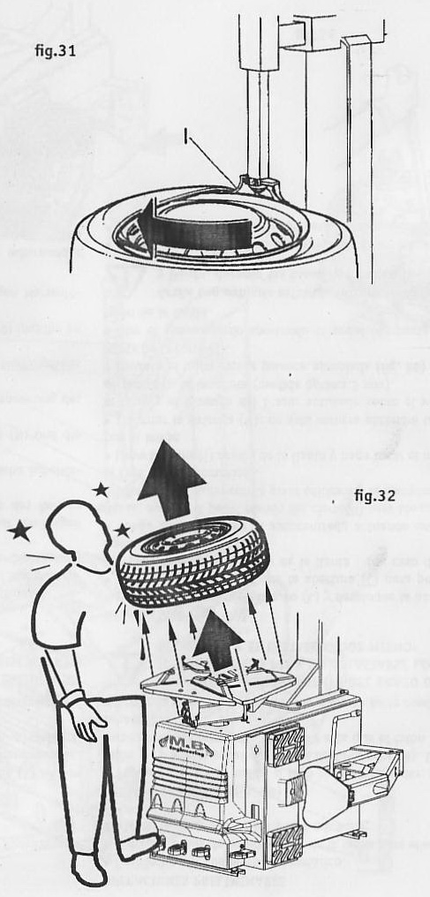

ИНСТРУКЦИИ ПОЛЬЗОВАНИЯ

МОНТАЖ ПОКРЫШКИ (смотрите pис. 30 и pис. 31)
• Помажьте обе стороны покрышки и наденьте покрышку на диск и установите монтажную головку в рабочее положение.
• Установите край покрышки под монтажной головкой (I), чтобы он оказался бы под язычком головки (pис. 31).
• Ногой нажмите на педаль (A), чтобы вращался стол станка, а край покрышки лёг бы в центральный канал диска, тем самым избегая слишком большого напряжения края покрышки
• (во время этого процесса мы рекомендуем вам поднажать на край покрышки руками).
• Подвиньте руку монтажной головки в право, чтобы над колёсом было свободное пространство.
• Поверните диск в такое положение, чтобы отверстие вентиля было бы на 90° от монтажной головки. В покрышку засуньте камеру (если такая есть).
• Повторите все раннее изложенные операции для монтажа второй стороны покрышки.
• Если во время монтажа покрышки возникают сложности, ногой поднимите педаль (А), чтобы стол вращался против часовой стрелки.
• Рукой подвиньте руку монтажной головки в право и нажмите на педаль (C), чтобы захваты стола освободили бы диск.

ПРОЦЕСС НАДДУВА ПОКРЫШЕК

ПРЕДУПРЕЖДЕНИЕ!

Процесс наддува покрышек является потенциально опасным (смотрите pис. 32).
Oператор обязан соблюдать все требования безопасной работы, чтобы гарантировал БЕЗОПАСНЫЕ УСЛОВИЯ РАБОТЫ.

СРЕДСТВА БЕЗОПАСНОСТИ ВО ВРЕМЯ НАДДУВА ПОКРЫШЕК
Для того, чтобы предохранить оператора от возможной опасности взрыва во время наддува колеса на столе станка, в станке устроен клапан давления, настроен на рабочее давление 3.5 бар, а его максимальное давление есть 4 бара..

СПЕЦИАЛЬНЫЕ ВЕРСИИ
Специальные версии, когда в базовые модели станков по желанию клиента на заводе устанавливаются дополнительные устройства

TEХНИЧЕСКИЕ ДАННЫЕ

Станок TC322 может быть в версиях: IT - S - PG, технические характеристики которых изложенны в таблице:

 | TC322 IT | TC322 S | TC322 PG
РАЗМЕРЫ  Высота  Глубина  Ширина  ВЕС  Вес нетто  Bес брутто  ЭЛЕКТРИЧЕСКИЙ ДВИГАТЕЛЬ  Мощьность  Напряжение  Фазы  * возможна и однофазовая версия станка  СИЛА ОТЖАТИЯ  УРОВЕНЬ ШУМА  СЖАТЫЙ ВОЗДУХ  Рабочее давление | 1895 мм  1160 мм  860 мм  184 кг  212 кг  0.75 ЛС  230-400 В  3~  2500 кг  75 дБ  800/1200 кПа  (8-12 бар) | 1895 мм  900 мм  860 мм  184 кг  212 кг  0.75 ЛС  230-400 В  3~  2500 кг  75 дБ  800/1200 кПа  (8-12 бар) | 1895 мм  900 мм  860 мм  184 кг  212 кг  0.75 ЛС  230-400 В  3~  2500 кг  75 дБ  800/1200 кПа  (8-12 бар)

ОБЛАСТЬ ПРИМЕНЕНИЯ

Специальными версиями станков TC322 можно монтировать колёса, минимальные и максимальные размеры которых:
 | TC322 IT | TC322 S | TC322 PG
AВТОМОБИЛЬНЫЕ КОЛЁСА  Ширина колёса  Диаметр колёса  Диаметр диска  (фиксация из нутри)  Диаметр диска  (фиксация снаружи)  MOTOЦИКЛЕТНЫЕ КОЛЁСА  Ширина колеса  Диаметр колеса  Диаметр диска | мин/макс  3”/15”  1120 мм - 44”  12”/23”  10”/20”  3”/15”  1120 мм - 44”  15”/25”” | мин/макс  3”/15”  1120 мм - 44”  12”/23”  10”/20”  3”/15”  1120 мм - 44”  15”/25” | мин/макс  3”/15”  1120мм - 44”  12”/23”  10”/20”  3”/15”  1120 мм - 44”  15”/25”

TC322 IT

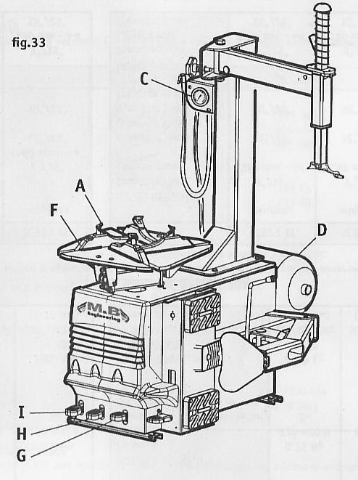
Версия станка TC322 IT - это полуaвтоматический шиномонтажный станок, предназначенный для работы с безкамерными шинами. В сравнении с базовой моделью станка этот станок имеет следующие компоненты (смотрите pис. 32):
• Устройство ударного наддува безкамерных покрышек (IT): в этом устройстве есть большой рессивер сжатого воздуха и клапан, через который воздух выходит моментально. Нажав на педаль ударного наддува воздуха (L), которая находится на левой стороне станка, сжатый воздух выходит через отверстия из каждого захвата, которые выставленны перед щелью между безкамерной покрышкой и диском.
• Рессивер сжатого воздуха соответствует нормам Директивы 87/404 ЕЕС. Вместимость рессивера означает, что у оператора всегда имеется под рукой 18 литров сжатого воздуха, который он может использовать для наддува безкамерных шин (pис.38- D).
• Манометр давления воздуха: Этот манометр (pис.38-C) закреплён на левой стороне колоны станка, чтобы оператору было бы удобно наблюдать за давлением воздуха во время наддува колеса. Maнометр соответствует требованиям Директивы 87/217 ЕЕС.

ПРЕДУПРЕЖДЕНИЕ!

Процесс наддува покрышек является потенциально опасным (смотрите pис. 37).
Oператор обязан соблюдать все требования безопасной работы, чтобы гарантировал БЕЗОПАСНЫЕ УСЛОВИЯ РАБОТЫ.

СРЕДСТВА БЕЗОПАСНОСТИ ВО ВРЕМЯ НАДДУВА ПОКРЫШЕК
Для того, чтобы предохранить оператора от возможной опасности взрыва во время наддува колеса на столе станка, в станке устроен клапан давления, настроен на рабочее давление 3.5 бар, а его максимальное давление есть 4 бара.

СОСТАВ

A: ЗАХВАТЫ СТОЛА
B: РЕССИВЕР СЖАТОГО ВОЗДУХА
C: МАНОМЕТР НАДДУВА ВОЗДУХА
F: СКОЛЬЗЯЩИЕ РЕЛЬСЫ С ОТВЕРСТИЯМИ ВЫХОДА ВОЗДУХА
G: ПЕДАЛЬ ОТЖАТИЯ ПОКРЫШКИ
H: ПЕДАЛЬ ОТКРЫТИЯ/ЗАКРЫТИЯ ЗАХВАТОВ СТОЛА
I: ПЕДАЛЬ УПРАВЛЕНИЯ УДАРНЫМ НАДДУВОМ

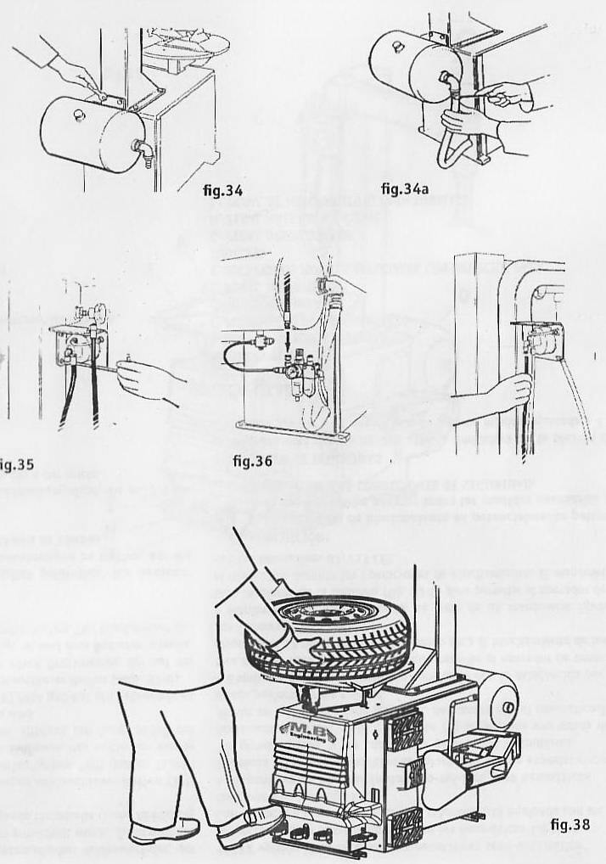

TC322 IT

СБОРКА
Соберите станок по вышеизложенным общим инструкциям сборки.
Дополнительно выполните такие работы:
• За колоной к задней стенке двумя болтами M8 закрепите рессивер воздуха (pис.33).
• На адаптер рессивера наденьте воздушный шланг и затяните его соединяющей лентой (pис34).
• К колоне двумя болтами M6 закрепите держатель манометра (pис.35).
• Подключите трубку подачи воздуха к адаптеру узла фильтра подачи воздуха (смотрите pис.36).
• Всавьте трубку в соответствующее отверстие быстрого соединения манометра (pис.37).

ИНСТРУКЦИИ ПОЛЬЗОВАНИЯ
Отжатие, демонтаж и монтаж покрышек выполняйте как описанно в этой инструкции пользователя.

После отжатия покрышки, когда покрышка будет установленна на диск, работайте таким образом:
• Обеими руками приподнимите покрышку, чтобы сжатый воздух, выходящий из отверстий захватов, попал бы в щель между покрышкой и диском (pис.38).
• Нажмите вниз до конца педаль наддува воздуха (L), чтобы сжатый воздух мгновенно бы вышёл из захватов. В этот момент отпустите из рук покрышку, чтобы её края запрыгнули бы на рёбра диска.

ЗАМЕЧАНИЕ: Если неудаётся сразу посадить края покрышки на рёбра диска, повторите все вышеописанные этапы по очереди. Kогда края покрышки сядут на рёбра диска, продолжайте наддув воздуха, ногой удерживая нажатую педаль наддува (L) в промежуточном положении до тех пор, пока в покрышке будет достигнуто нужное давление воздуха.

TC322 S

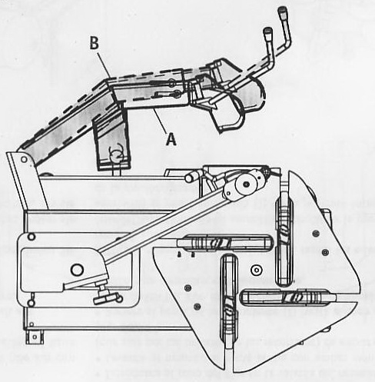
Версия станка TC322 S - это полуавтоматический шиномонтажный станок предназначенный для работы с покрышками особенно больших размеров. Этот станок имеет:
• Специальное двухпозиционное устройство отжатия покрышки (S) (pис.39), с помощью которого можно шире открыть лапу отжатия и работать с покрышками, ширина которых достигпет до 438 мм.

УКАЗАНИЯ ПОЛЬЗОВАНИЯ
На рис. 39 показанны два специальные положения открытия лапы отжатя:

ОСНОВНАЯ ЛИНИЯ (смотрите на pис.39 положение A)
Положение (1):
Maкс.ширина 305мм - 12” - Mин.ширина 65мм - 2,5”
Положение (2):
Maкс.ширина 392мм - 15” - Mин.ширина 150мм - 5”

ПУНКТИРНАЯ ЛИНИЯ (смотрите на рис.39 положение B)
Положение (3):
Maкс.ширина 337мм - 13” - Mин.ширина 65мм - 2,5”
Положение (4):
Maкс.ширина 438мм - 17” - Mин.ширина 159мм - 6”

Перед началом отжатия покрышки выставите нужное положение устройства отжима по ширине колеса. Для удачного выполнения отжатия, демонтажа и монтажа покрышки придерживайтесь всех указаний, изложенных в этой инструкции пользователя.

TC322 PG
Версия станка TC322 PG имеет аналогичные технические данные как и у базовой версии станка, кроме того, что есть дополнительная функция управления ножной педалью наддувом воздуха.

УХОД ЗА СТАНКОМ
Очистка станка и работа по уходу за станком, которую должен выполнять оператор
Для того, чтобы станок работал эффективно и правильно, их надо чистить и выполнять ежедневный регулярный уход за станком.
Ежедневный регулярный уход за станком по нижеизложенным требованиям производителя должен выполнять оператор станка:

Перед началом очистки и работ по уходу за станком, выключите основной включатель станка и выньте вилку кабеля питания из розетки.

MEХАНИЧЕСКИЕ ЧАСТИ
Скользящие части станка должны быть чистыми, периодически их надо вымыть керосином и слегка смазать маслом или консистентной смазкой.
Обратите внимание на:
• Масло распылитель: проверьте уровень масла в нём; если надо, долейте до нужного уровня. Уровень масла должен быть между чертами MIN/MAX. Если надо, долейте масла. Смотрите таблицу масел.
• Воздушный фильтр:периодически удаляйте конденсат из воздушного фильтра.
• Колёсико: проверьте, свободно ли оно вращается. Периодически помойте керосином и смажьте лёгким маслом.
• Ремень передачи двигателя: проверьте правильное натяжение ремня двигателя, чтобы он непроскальзывал.
• Манометр наддува воздуха: периодически проверяйте правильность показаний манометра.

ПЕРЕНОС И ТРАНСПОРТИРОВКА

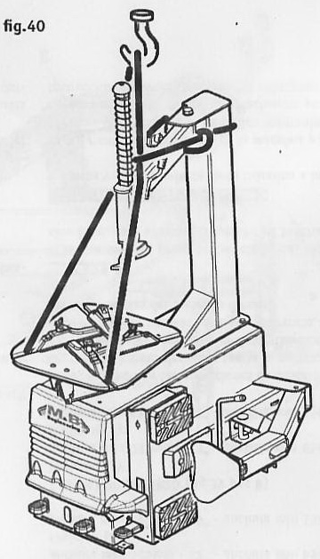
Всегда, когда будете переносить или транспортировать стенд, придерживайтесь всех обязательных требований по безопасной работе!

Когда появляется необходимость перенести станок в другое место, закрепите его стропами как показанно на рис. 40.

ХРАНЕНИЕ И УНИЧТОЖЕНИЕ

ПЕРИОДЫ НЕРАБОТЫ СТЕНДА
Тогда, когда принимается решение временно непользоваться станком или его временно складировать, обязательно выньте вилку кабеля электропитания из розетки.
ПОСТОЯННОЕ СКЛАДИРОВАНИЕ СТЕНДА
Если принимается решение больше непользоваться станком, рекомендуется сделать его неработоспособным, отключить от станка кабель питания, перед этим вынув вилку из розетки.
УНИЧТОЖЕНИЕ
Kогда станок перестаёт работать, он должен быть разобран в составные части, которые в свою очередь должны быть рассортированные по требованиям действующих законов.

TEХНИЧЕСКАЯ ПОМОЩЬ И ЗАПАСНЫЕ ЧАСТИ

• KОГДА СЛУЧАЕТСЯ НЕИСПРАВНОСТЬ В РАБОТЕ СТАНКА, ВО ПЕРВЫХ ПОСМОТРИТЕ В РАЗДЕЛ УСТРАНЕНИЯ НЕИСПРАВНОСТЕЙ, ПО ДРУГИМ НЕИСПРАВНОСТЯМ ОБРАЩАЙТЕСЬ К ПРОФЕССИОНАЛЬНЫМ КВАЛИФИЦИРОВАННЫМ TEХНИКАМ.

• ОБРАЩАЯСЬ В СЕРВИСНУЮ СЛУЖБУ ОФИЦИАЛЬНОГО ПРЕДСТАВИТЕЛЯ ФИРМЫ M&B, ОБЯЗАТЕЛЬНО УКАЖИТЕ ТОЧНУЮ МОДЕЛЬ СТАНКА, ЕГО СЕРИЙНЫЙ НОМЕР (ЭТИ ДАННЫЕ ЕСТЬ НА ИДЕНТИФИКАЦИОННОЙ ТАБЛИЦЕ СТАНКА) И ХАРАКТЕР НЕИСПРАВНОСТИ.
ПРЕДУПРЕЖДЕНИЕ
ВСЕ РАБОТЫ ПО УХОДУ ЗА ЭЛЕКТРИЧЕСКОЙ, ПНЕВМАТИЧЕСКОЙ И ГИДРАВЛИЧЕСКОЙ ЧАСТИ ДОЛЖЕН ВЫПОЛНЯТЬ ТОЛЬКО ПРОФЕССИОНАЛЬНЫЙ И КВАЛИФИЦИРОВАННЫЙ ПЕРСОНАЛ.

• В СЛЕДУЮЩИХ ЛИСТАХ ПРЕДСТАВЛЯЕМ ЧАСТИ КОМПОНЕНТОВ И ДОПОЛНИТЕЛЬНЫХ ПРИНАДЛЕЖНОСТЕЙ БАЗОВЫХ И СПЕЦИАЛЬНЫХ ВЕРСИЙ СТАНКОВ.

ПРЕДУПРЕЖДЕНИЕ
ЗАПАСНЫЕ ЧАСТИ ВЫ ДОЛЖНЫ ЗАКАЗЫВАТЬ У ОФИЦИАЛЬНОГО ПРЕДСТАВИТЕЛЯ ФИРМЫ M&B .

ПРОИЗВОДИТЕЛЬ НЕПРИНИМАЕТ НИ КАКОЙ ОТВЕТСТВЕННОСТИ ИЗ-ЗА ПОЛОМОК, ЕСЛИ БЫЛИ ИСПОЛЬЗОВАННЫ НЕОРИГИНАЛЬНЫЕ ЗАПАСНЫЕ ЧАСТИ

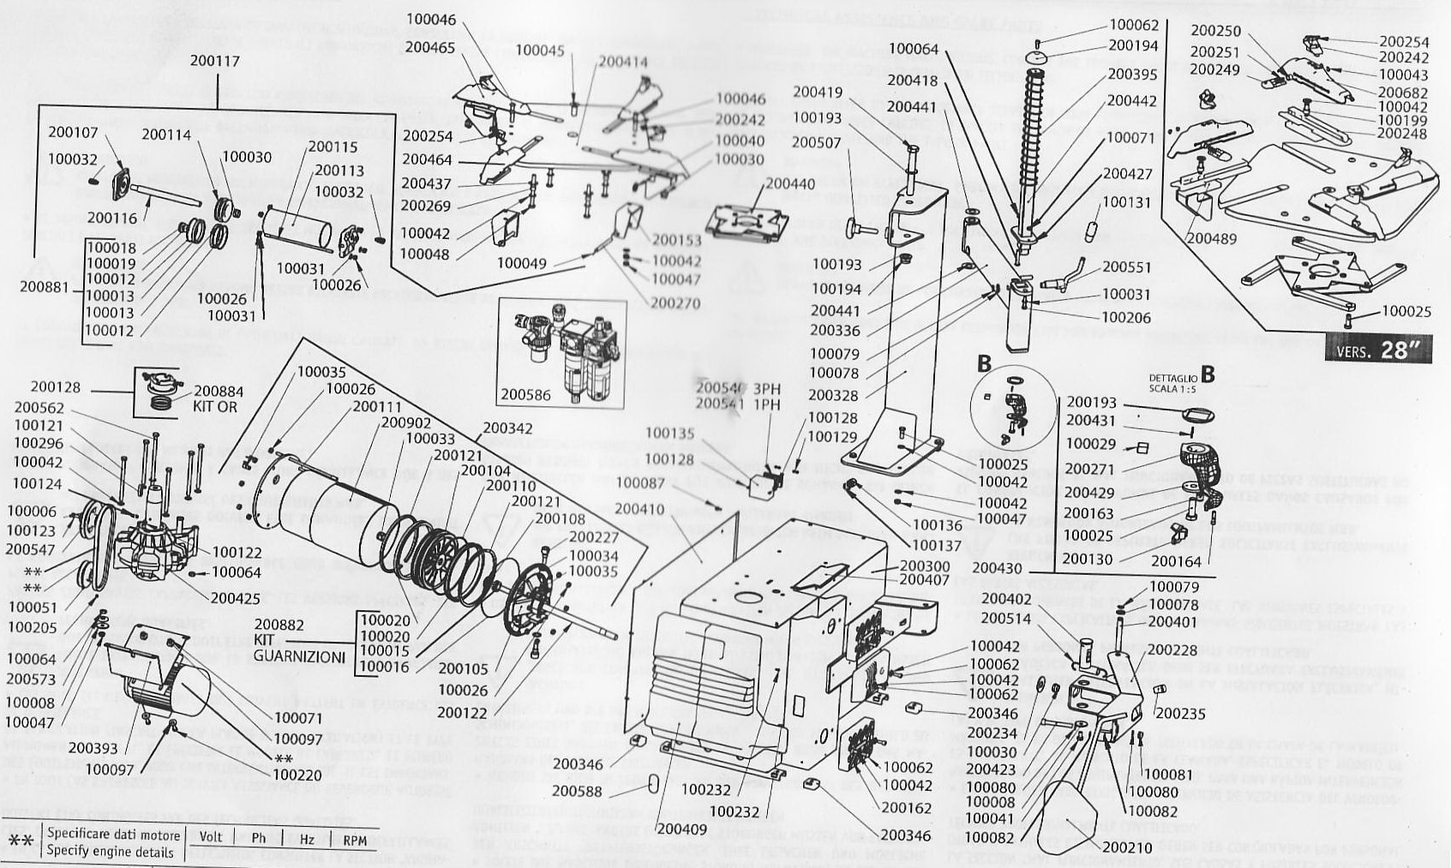

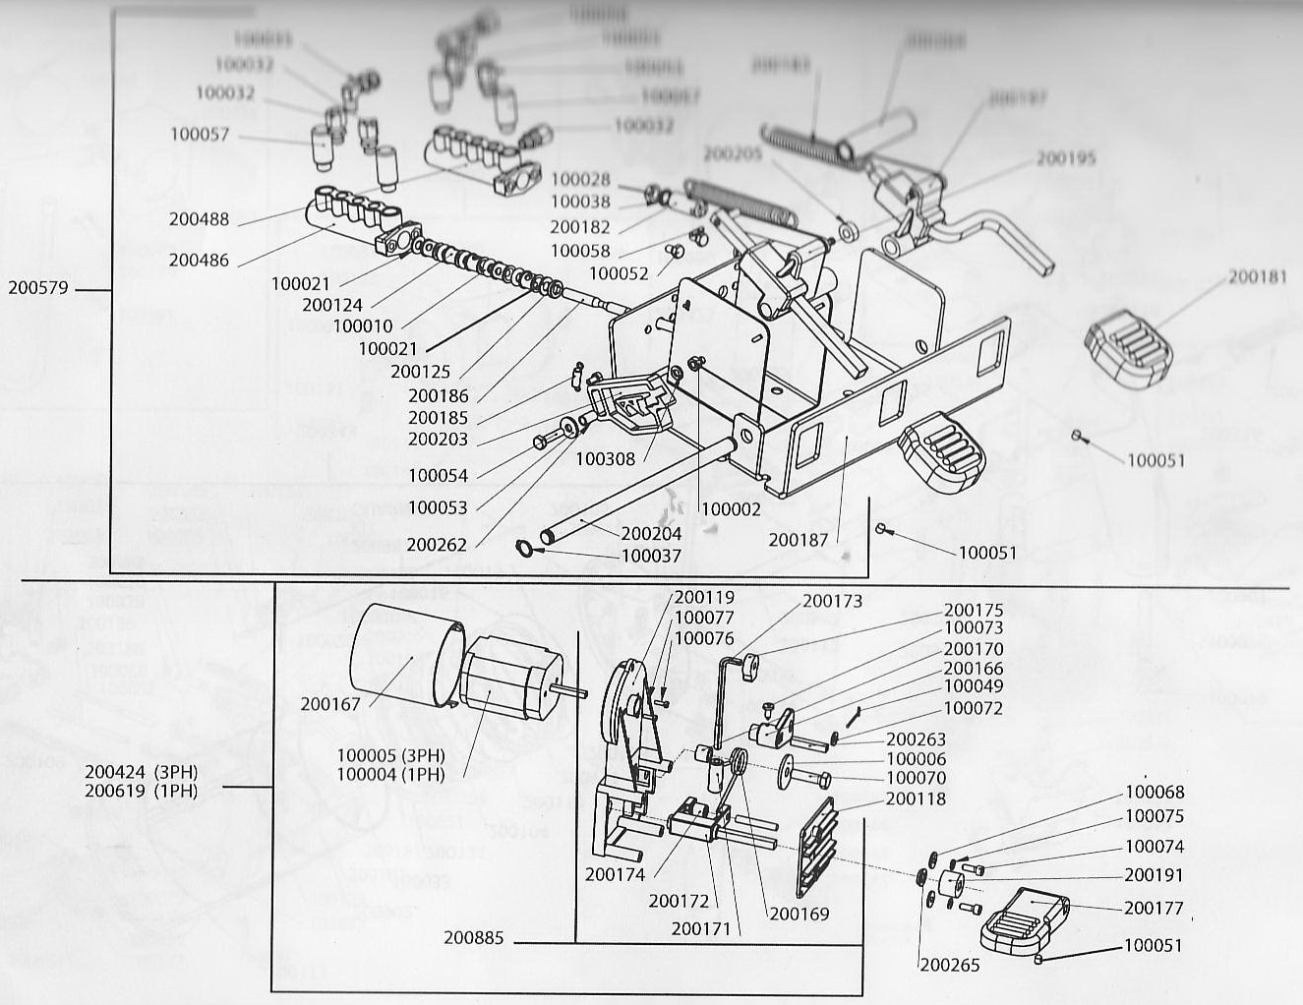
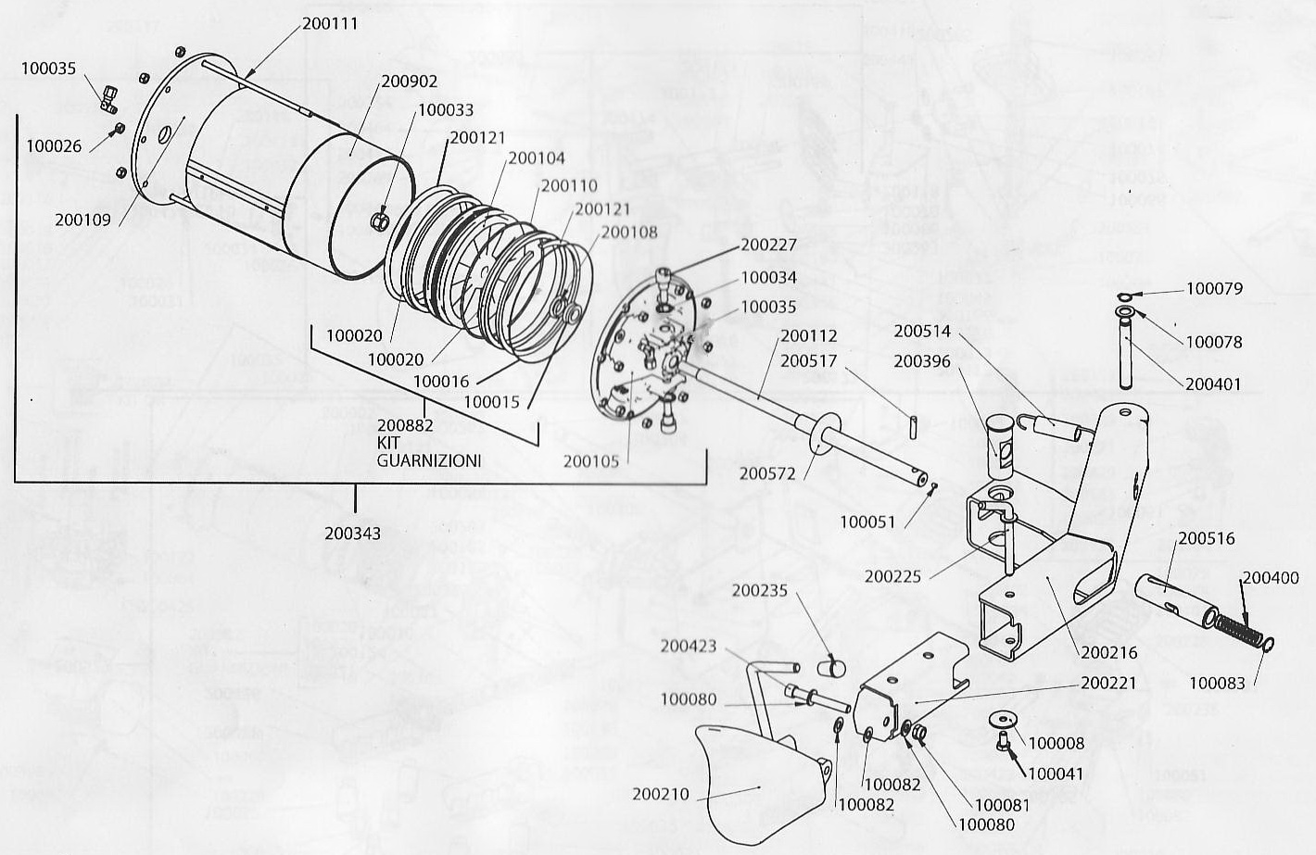

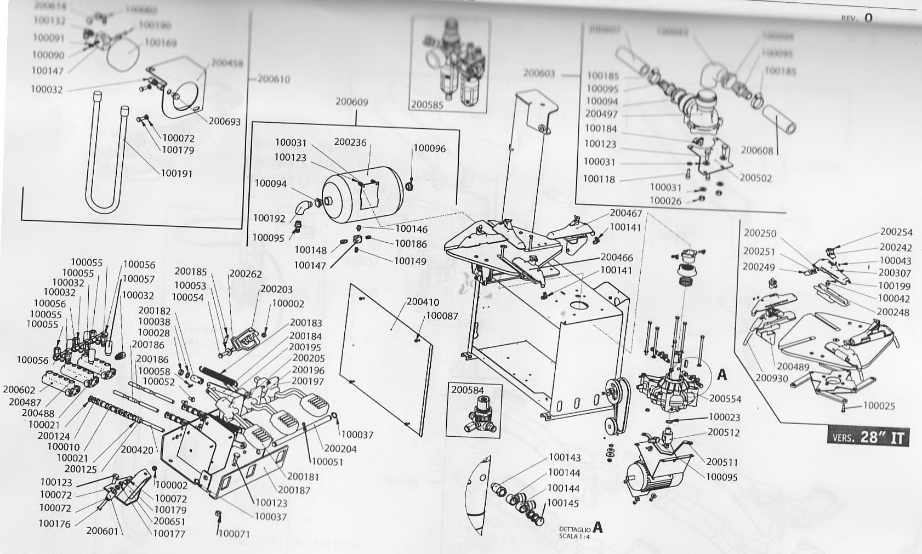

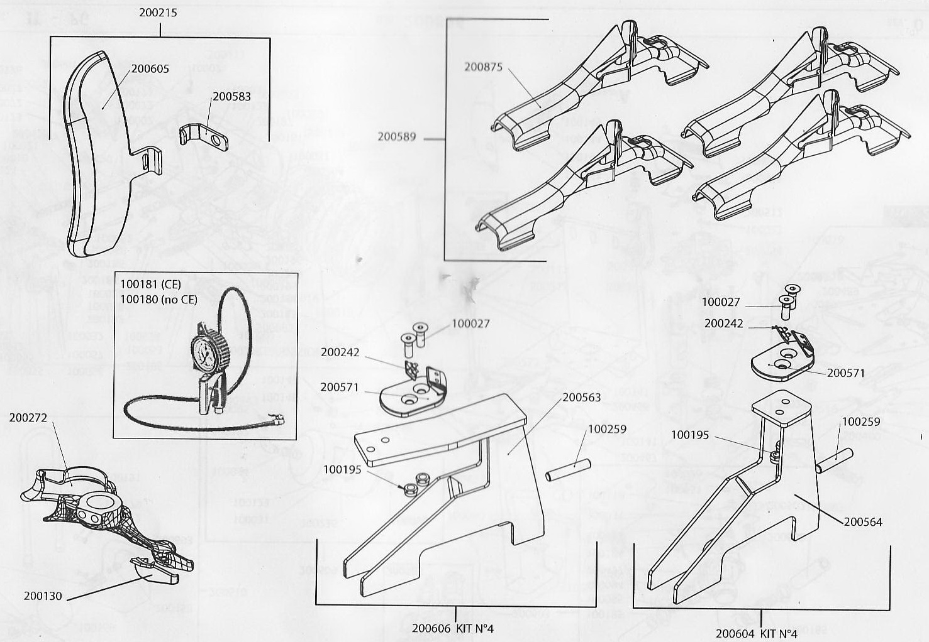
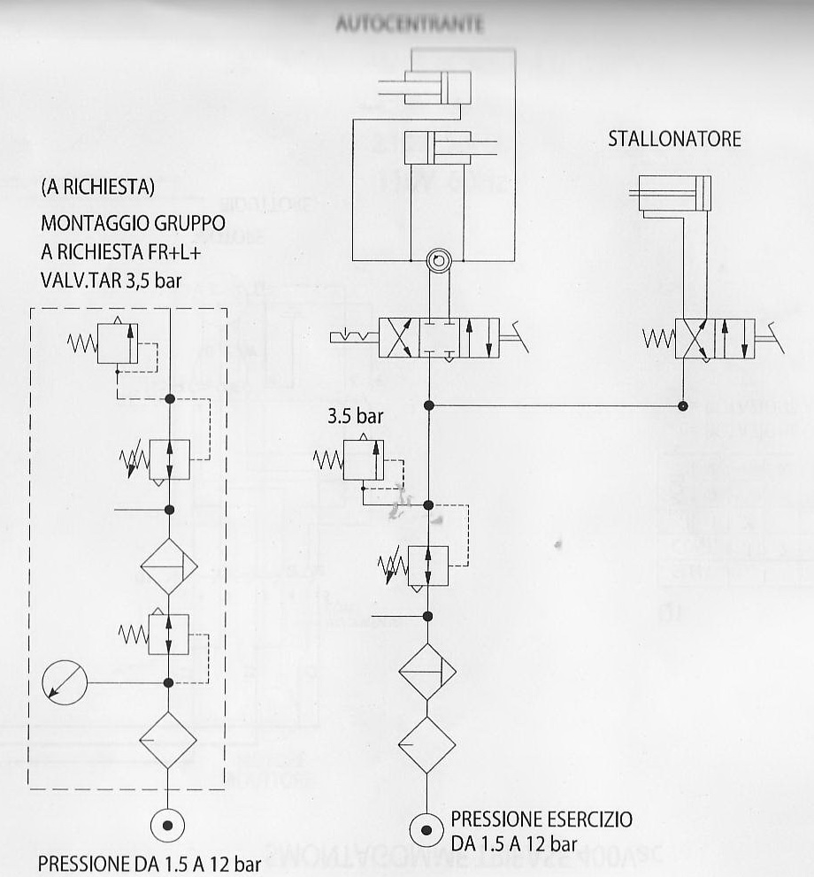
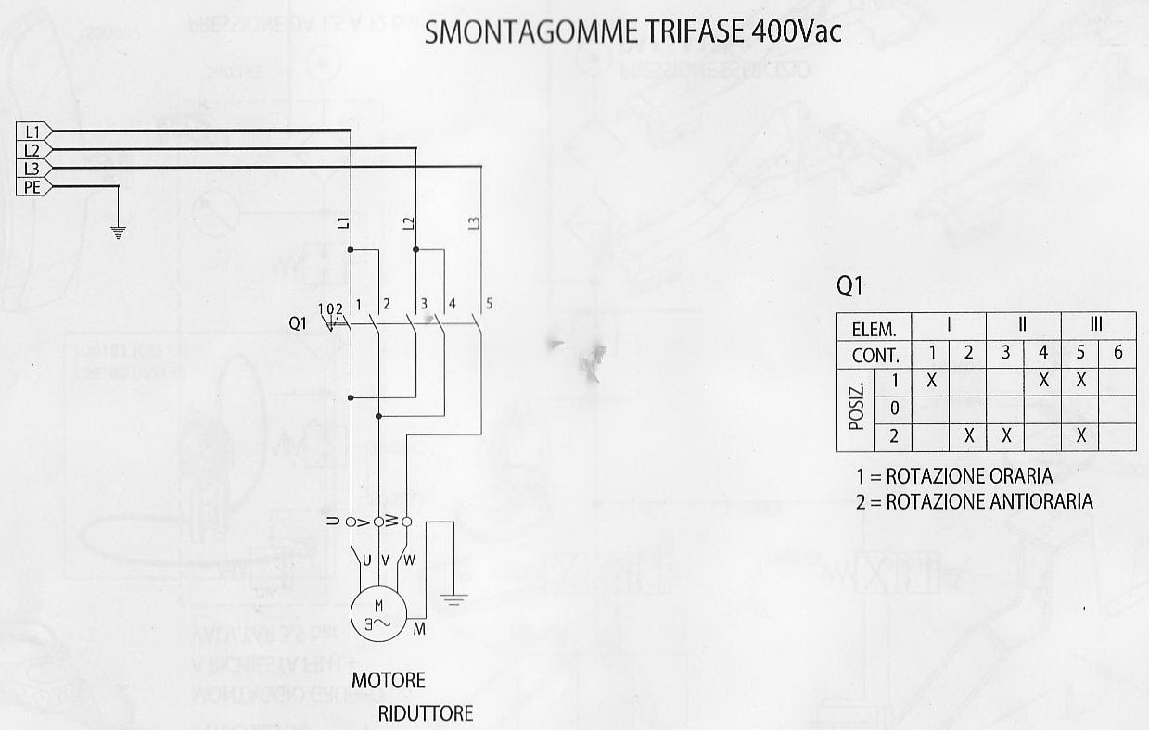
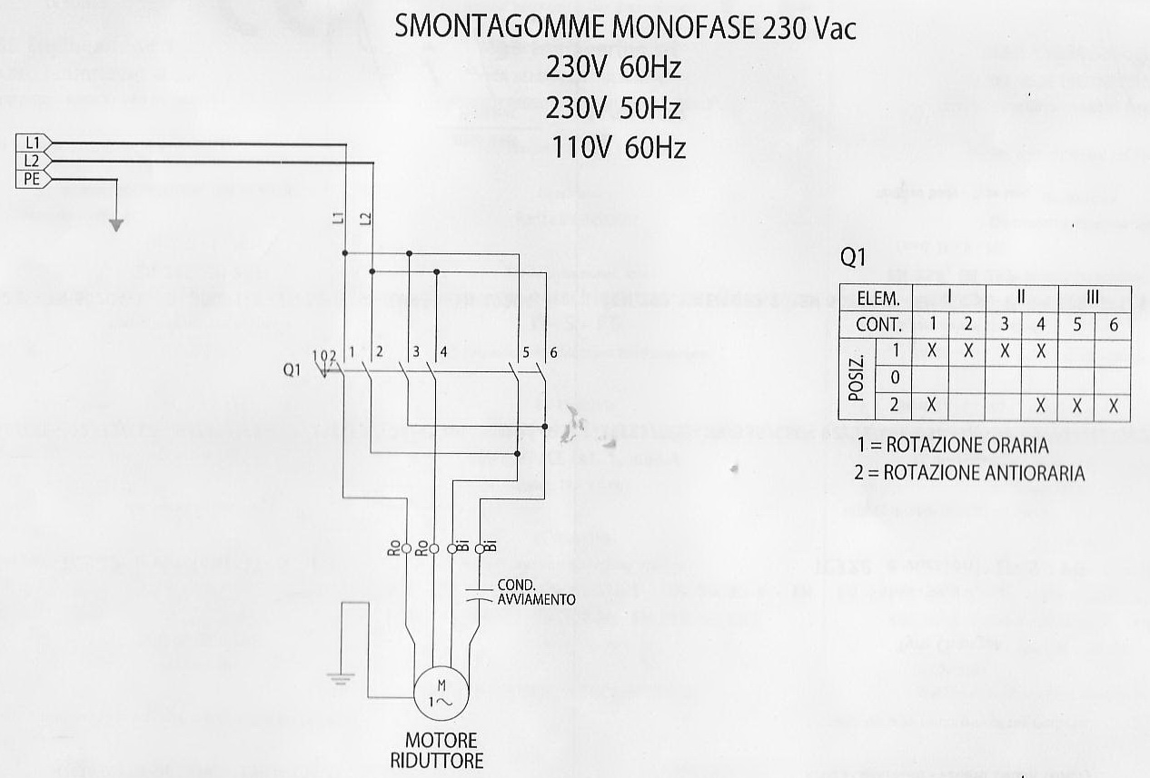

ДИСТРИБЬЮТОР В РОССИИ
Компания «ИНЖТЕХсервис»

http://www.engtech.ru
e-mail: 27@engtech.ru
Отдел продаж: (495) 741-70-70
Сервисная служба: (495) 223-34-05

